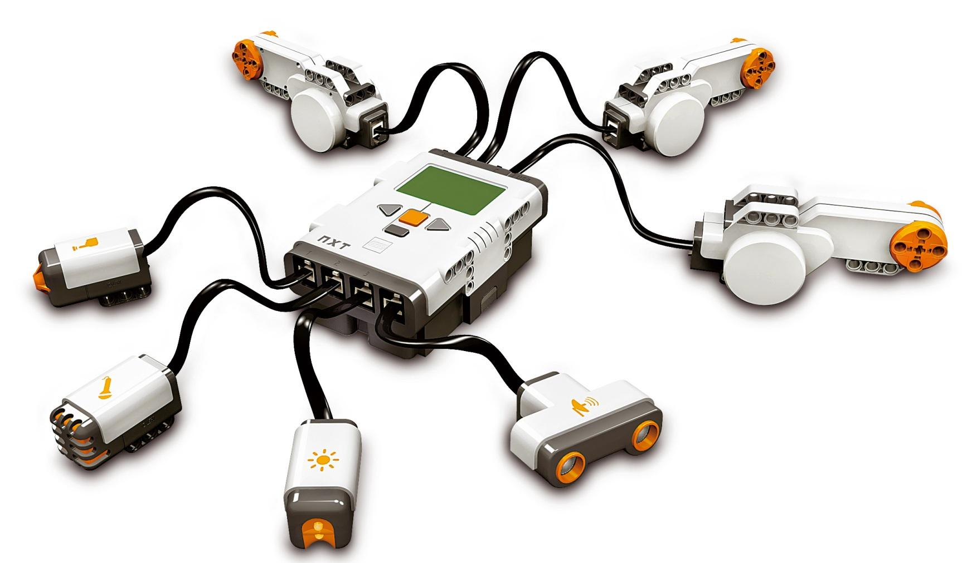

Robotica

Ciske van der Wal
Tanja Schoenmakers
Ingolf van Doorn

Handleiding bij het Lesprogramma

Inhoudsopgave
Hoofdstuk 1 De doelgroep 4
Inleiding 4
De doelgroep 4
1.1 De School 4
1.2 De leerling 4
Hoofdstuk 2 Het lesprogramma 6
2.1 Profileringslessen 6
2.2 Doel van het lesprogramma 6
Affiniteit met techniek versterken 6
Samenwerken 6
Basiskennis Embedded systemen in de leefwereld van de leerling 6
Eerste kennismaking met programmeren 7
Vertrouwen krijgen in het werken met ICT 7
Oriëntatie op het werkveld techniek 7
Oplossingsgerichtheid verbeteren en divergent denken bevorderen 7
Leren presenteren 7
Hoofdstuk 3 Lesprogramma 9
Hoofdstuk 4 Tijdlijn 10
Extra: Samenwerken 10
Opdracht 1: De knoop (10 minuten) 10
Opdracht 2: Wat is samenwerken? (30 min) 11
Opdracht 3: Wat is jouw ervaring? (10 min) 11
Opdracht 4: Communicatie (40 min) 12
Opdracht 5: Strippuzzel (5 min) 13
Opdracht 6: Balkenspel (45 min) 14
Opdracht 7: Tijger, olifant of muis (10 minuten) 15
Afsluitende opdracht 8 : De rups (10 minuten) 16
Bijlage 1 communicatie 17
Bijlage 2 Balkenspel 18
Observatielijst Balkenspel 19
Bijlage 3 Rubric Samenwerken 21
Feedback geven en ontvangen 22
Regels voor het geven van feedback 22
Literatuur 26

Hoofdstuk 1 De doelgroep

Inleiding

Voor leerlingen is het vanzelfsprekend dat er geprogrammeerd wordt voor (personal) computers. We willen onze leerlingen laten zien dat computers ook verstopt kunnen zitten in apparatuur en gebruiksvoorwerpen zoals koffiemachines en auto’. De zogenaamde Embedded systems. Vervolgens laten we ze ervaren hoe ze zelf zo’n embedded syteem kunnen programmeren.
Als ingang gebruiken we Robotten. Dit spreekt de fantasie en creativiteit van kinderen aan en bied legio aan mogelijkheden voor verschillende toepassingen.
De leerlingen krijgen de opdracht om een robot te ontwerpen en programmeren en deze te presenteren.
We vinden het belangrijk dat de leerlingen als team samenwerken. De coaches/docenten helpen oplossingen te vinden maar hoeven niet overal een oplossing voor te (kunnen) bedenken. Creativiteit, techniek en plezier staan centraal.

De doelgroep

De School
Deze lessenreeks is ontworpen voor het Fioretti College in Veghel. Dit is een school voor paktijkonderwijs, vmbo-basisberoeps-,kaderberoepsgerichte- en theoretische leerweg.
Het Fioretti College wil modern, aantrekkelijk en contextrijk onderwijs aanbieden en dit doen ze samen met de leerling op een praktische en persoonlijke wijze.
Op het Fioretti College wordt hard gewerkt om meer leerlingen te enthousiasmeren voor techniek. De sector techniek heeft moeite om zijn klassen te vullen terwijl juist binnen deze sector kansen voor de leerling liggen op de arbeidsmarkt. Onbekend maakt onbemind. Vandaar dat we jongens én meisjes willen laten kennismaken met techniek.
Binnen het onderwijsprogramma is versterking van de rol van ICT gewenst. Als hulpmiddel om tot zo goed mogelijk onderwijs met differentiatie en een activerende didactiek te komen. Andere reden voor het inzetten van ICT is dat we willen aansluiten bij de leefwereld van de leerlingen en de ontwikkelingen binnen onze maatschappij. En ICT speelt daarbinnen een steeds belangrijkere rol.

De leerling
Op het Fioretti college zitten leerlingen uit de verschillende leerwegen van het vmbo. Zowel qua leercapaciteiten als leerstijl zijn er grote verschillen.

We willen leerlingen van de verschillende leerwegen laten samenwerken, als afspiegeling van de maatschappij. Zo kunnen ze van elkaar leren en gebruik maken van elkaars capaciteiten en vaardigheden. Een voorbereiding op hun rol in de toekomst. Alle leerlingen, rekening houdend met hun mogelijkheden, worden gestimuleerd en uitgedaagd zelf medeverantwoordelijkheid te dragen voor het leerproces en voor de eigen betekenisvolle leeromgeving.

Om aan de sluiten bij de visie van het Fioretti College hebben we bewust gekozen voor een heterogene samenstelling van de groepen. Deze leerlingen uit verschillende klassen gaan samen zelfstandig en praktisch aan de slag.

Ons programma wordt gebruikt voor de profileringslessen. Deze lessen vinden plaats in leerjaar 1 + 2.

Hoofdstuk 2 Het lesprogramma

2.1 Profileringslessen
Profileringslessen zijn lessen waar leerlingen worden uitgedaagd om hun talenten te benutten of deze te ontdekken. Het gaat hierbij om twee lesuren profilering in de week. Iedere leerling kiest één van de drie profielen:
- Sportief
- Theater
- Workshops
Bij de workshops kan op dit moment gekozen worden uit o.a. culinair, schoonheidsverzorging, haarverzorging, beeldhouwen, een eigen webpagina ontwerpen, glas in lood, tekenen, ontwerpen, creatief met metaal en het maken van een racekarretje. Volgend schooljaar is behoefte aan meer keuze.
Een nieuwe keuze zal zijn onze lessenreeks ‘Robotten’.

2.2 Doel van het lesprogramma

Aan het einde van de lessenreeks hopen we de volgende doelen te bereiken:

Affiniteit met techniek versterken
De leerlingen maken op een leuke manier kennis met diverse aspecten van techniek; Ontwerpen, bouwen, programmeren.

Samenwerken
Tijdens de lessen wordt er een flink beroep gedaan op het ontwikkelen van de competentie samenwerken.
Samenwerken is een activerende vorm van onderwijs dat niet alleen motiverend kan werken voor de leerlingen maar ook sociale vaardigheden traint.
Het is belangrijk dat je voortdurend de leerlingen Feedback geeft over hun samenwerken. Tips voor feedback geven en ontvangen vind je in de bijlage. Hier vind je ook een aantal oefeningen om het samenwerken te ondersteunen.

Basiskennis Embedded systemen in de leefwereld van de leerling
De leerlingen staan stil bij het feit dat er allerlei computersystemen zijn. Van groot naar klein. Steeds meer bestaande technologie krijgt één of meer embedded computers. Bestaande toepassingen uit de computerwereld komen in een andere vorm terug zoals bijvoorbeeld smartphones en gameconsoles.

Eerste kennismaking met programmeren
Middels NXT 2.0 maken de leerlingen kennis met de basis van het programmeren.
Ze ervaren hoe ze zelf een apparaat kunnen besturen.

Vertrouwen krijgen in het werken met ICT
Er zijn meer programma’s om leerlingen de basis van het programmeren bij te brengen. Echter de combinatie van het bouwen/construeren en programmeren maakt deze aanpak succesvol. Het materiaal spreekt leerlingen aan, is sterk en spreekt ook de fantasie en creativiteit aan.

Oriëntatie op het werkveld techniek
Technologiebedrijven schreeuwen om gekwalificeerd personeel dat ze nu vaak uit het buitenland halen. Met deze lessen proberen we een steentje bij te dragen om jongeren voor de techniek te winnen.

Oplossingsgerichtheid verbeteren en divergent denken bevorderen
Leerlingen worden gestimuleerd om meerder oplossingen te bedenken voor hetzelfde probleem.
Creativiteit willen we bevorderen.
We willen niet:
- ja maar;
- daar hebben we geen tijd voor;
- dat kan niet;
- dat is te moeilijk;
- dat mag vast niet.

Maar zorgen dat leerlingen:

- vragen stellen;
- een compliment geven wanneer iemand met een idee komt;
- onderzoeken wat wel kan;
- zich ook kunnen ontspannen en niet alleen maar ‘serieus werken’;
- houden de humor erin.

Leren presenteren
De leerlingen denken na over hoe ze hun werk gaan presenteren.

Aandachtpunten :

Te weinig animo
Wanneer er onvoldoende leerlingen voor onze lesprogramma kiezen, kan het programma niet doorgaan. Om dit te voorkomen is een aantrekkelijk introductie en aansprekende promotie nodig.
De kans dat de ingewikkelde materie sommige leerlingen afschrikt is zeker aanwezig.
Het is belangrijk dat de eerste reeks lessen succesvol verlopen. Dan zal de groep in de periode erna gaan groeien.

Hou het fun
Het programma is niet heilig. Wanneer er problemen zijn binnen de groep met het samenwerken dan moet eerst hier iets aan gebeuren. Af en toe een Energizer ertussendoor doet wonderen.
Instructie en het geven van informatie kan prima via de pc. De docent is als coach echter onmisbaar. Hij signaleert tijdig problemen bij het samenwerken, helpt de leerlingen vooruit wanneer ze vastlopen en praat ze waar nodig moed in.

Aan autisme verwante stoornissen
Het aspect ‘samenwerken’ kan een probleem opleveren voor leerlingen met een stoornis in het autistisch spectrum. Juist deze groep voelt zich sneller aangesproken door ICT. Vaak weten ze er ook al wat meer van af. De ICT gerelateerde opdrachten passen uitermate bij hun kwaliteiten. Mentoren dragen er zorg voor dat de docenten de ‘speciale’ leerlingen kennen. Belangrijk is dat de docenten deze leerlingen waar nodig helpen bij de samenwerking. Iedere ASS-leerling krijgt een voor hem bekende Buddy (soms klasgenoot) die hem ook ondersteunt.

Lesbundel :
De lesbundel zal digitaal aangeboden worden. Hiermee is het leerproces op een eenvoudige manier te ondersteunen met audiovisuele hulpmiddelen zoals filmpjes en animaties. Deze zullen door middel van een arrangement, digitaal gebundeld worden en door middel van een hyperlink in de elo (Magister) worden aangeboden. Er is bewust voor gekozen om niet met een studiewijzer binnen Magister te werken omdat we vinden dat ons lesmateriaal ook op andere scholen ingezet mag worden en niet iedereen kan/wil gebruik maken van Magister.
De leerlingen zullen op deze elo ook een plek toebedeeld krijgen om hier hun samenwerking te kunnen ontplooien. Er wordt dus per werkgroep een werkruimte ter beschikking gesteld waar de gemaakte programmaatjes, verslagen en film/foto materiaal kunnen worden opgeslagen.

Hoofdstuk 3 Lesprogramma
Onze Wikiwijs: http://arrangeren.wikiwijs.nl/43726/ICT_Mindstorms

1 De inleiding : De ultieme robot

Nodig: smartboard/beamer, knutselmateriaal (schroefjes, moertjes, metaalresten, oude apparaten, papier, plastic enz.), lijm, schaar, grote tekenbladen, tekengerei.

Doel:
De leerlingen maken kennis met verschillende bekende en onbekende robotten en hun toepassingen.
De leerlingen weten globaal wat de komende lessen van ze verwacht wordt.
De leerlingen leren de klasgenoten kennen met wie ze de komende weken intensief samen gaan werken.

Inleiding
Ontvang de leerlingen in een kring. Stel jezelf voor. Vraag een aantal leerlingen wat ze van de komende profileringslessen verwachten.
Bekijk de volgende prezi met de leerlingen en laat de leerlingen ( meer) toepassingen van robotten bedenken.
http://prezi.com/segvq7aiimfj/?utm_campaign=share&utm_medium=copy

Neem kort met de leerlingen de planning van de komende weken door.

Kern
Vertel de leerlingen in welke groep ze zijn ingedeeld. Deze groepjes zijn bewust heterogeen samengesteld.
Vertel de leerlingen dat ze 45 minuten de tijd hebben om een ultieme robot te ontwerpen. Laat ze eerst bedenken wat de robot allemaal moet kunnen. Daarna maken ze een collage van de robot.
Laat de volgende presentatie lopen op de achtergrond:
http://prezi.com/3i0zlexorhi5/?utm_campaign=share&utm_medium=copy

Dit is een prima moment om te observeren hoe de leerlingen samenwerken. Stimuleer de leerlingen om goed naar elkaar te luisteren, creatief te denken, positief te reageren op elkaars ideeën, met eigen ideeën te komen en plezier te hebben in het creëren.

Slot
De groepjes presenteren hun robotten aan anderen. Stel vragen over hoe de leerlingen te werk zijn gegaan. Geef complimenten over de goede dingen die je bij de groepjes heb gezien. Goed naar elkaar geluisterd, ruzie opgelost, hulp gevraagd wanneer dat nodig was, naar de mening van een ander gevraagd…..

Les 2 t/m 6
De leerlingen volgen de wikiwijs: http://arrangeren.wikiwijs.nl/43726/ICT_Mindstorms
Ze krijgen 5 weken om lesdeel 3,4, 5 en 6 te maken.

Les 7
Met de leerlingen evalueren we hoe de lessen tot nu toe zijn verlopen. Wat waren de tops en flops?
De leerlingen kiezen deze les wat hun eindproduct wordt . Dat mag één van de voorbeelden van lesdeel 7 zijn maar ze mogen ook een ander product kiezen. De groepjes geven aan de docent door wat ze gaan maken.

Les 8 t/m 13
De leerlingen werken aan hun eindproduct en presentatie.

Les 14
De leerlingen presenteren hun eindproduct.

Extra: Samenwerken

Opdracht 1: De knoop (10 minuten)

Doel:
- De leerlingen krijgen meer inzicht in probleemoplossing en samenwerking
- Bevorderen van groepsproces
- Ontspanning
- Introductie van de lessenreeks

Uitvoering:
Schuif de tafels en stoelen aan de kant. De groepjes hebben voldoende ruimte nodig.
Verdeel de klas in 3 groepen.
Laat de leerlingen schouder aan schouder staan in de kleinst mogelijke kring. Ze sluiten hun ogen en steken hun handen, licht gespreid, op schouderhoogte voor zich uit. Ze pakken nu handen van anderen beet. Vertel ze dat ze die handen goed vast moeten houden en ze hun ogen weer open mogen doen.
De opdracht is nu de aldus ontstane knoop te ontwarren zonder dat men elkaars handen loslaat. Dit is altijd mogelijk maar er zal flink nagedacht en over elkaar heen geklommen moeten worden. Deze oefening brengt doorgaans hilariteit teweeg maar zet ook aan tot samenwerking.

Nabespreking:
-Wat belemmerde en wat bevorderde de oplossing?
- Wanneer en waardoor kregen de leerlingen de neiging om vals te spelen en vlug even iemands hand los te laten.

Opdracht 2: Wat is samenwerken? (30 min)
Doel: Leerlingen hebben een beeld bij wat samenwerken is.
Uitvoering:
Laat de leerling eerst zelf een woordveld bedenken rondom ‘samenwerken’. Dit kan hij in zijn werkboekje invullen. Geef hier ongeveer 3 minuten voor.
Schrijf zelf het woord samenwerken op het bord en nodig de leerlingen uit om alle gedragingen, ideeën, gedachten, beelden en gevoelens die bij hen opkomen, op te noemen.
Noteer alles en laat de klas een definitie formuleren op basis van het resultaat van de brainstorm.
Bespreek de brainstorm. Gebruik eventueel aanvullingen uit de powerpoint ‘samenwerken’

Opdracht 3: Wat is jouw ervaring? (10 min)
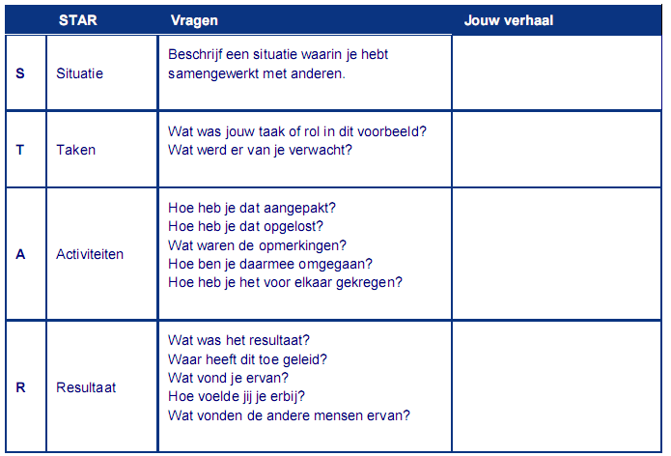
De leerling vult het onderstaande formulier in over zijn ervaringen met Samenwerken. Help de leerlingen op weg door een aantal voorbeelden te geven. Ze kunnen zelf ervaringen zoeken in hun vakantiebaantje het uitoefenen van hun hobby, sport of in hun privéleven.
Laat de leerlingen in tweetallen elkaar vertellen welke ervaringen ze met samenwerken hebben.
Eventueel kun je een aantal leerlingen vragen om dit voor de klas te vertellen.

Opdracht 4: Communicatie (40 min)

Doel: De leerlingen zien het verschil tussen één- en tweezijdige communicatie.
De leerlingen zien het belang in van het goed instrueren en actief luisteren.

Materiaal: Opdracht 1 en opdracht 2 (bijlage 1)

Uitvoering:
Deel de klas in tweetallen; A is de instructeur; B moet de opdracht van de instructeur uitvoeren.

A en B gaan met de rug naar elkaar toe zitten. A krijgt ‘opdracht 1 uitgereikt, B een paar vellen A4 met een potlood.
Tegen de B’s zegt de trainer dat ze tweemaal een tekening gaan maken , op aanwijzing van hun instructeur. Bij de eerste tekening mogen de B’s niets zeggen of vragen. Bij de tweede mogen ze dat wel.

Voor elke tekening krijgt men maximaal 10 minuten. Tegen de A’s zeg je dat ze minstens één minuut de tekening moeten bestuderen, voordat ze beginnen met uitleggen.

Bespreek na de opdracht:
- In hoeverre de verschillen in resultaat bij de twee tekeningen terug te voeren zijn op de verschillen tussen één- en tweerichtingsverkeer.
- Wat de kenmerken van een duidelijke instructie zijn.

Opdracht 5: Strippuzzel (5 min)

Doel: Er worden groepjes gevormd
Uitvoering:
Voor iedere groep is er een stripverhaal uit de krant met 5 tot 7 afbeeldingen. De verschillende vakjes worden uitgeknipt en in een hoed (of bak) gedaan. Alle spelers trekken een afbeelding, laten deze aan de anderen zien en proberen de stripverhalen weer samen te stellen. Alle Garfields vormen een groep, de Suskes en Wiskes een andere. Enz.
  - Laat de leerlingen in hun groepje aan een tafel gaan zitten. Ieder groepje krijgt een mapje met een logboek, evaluatieformulieren, overzicht van rollen en groepsregels.

Opdracht 6: Balkenspel (45 min)

Doel:
Materiaal per groep:
- 3 vellen stevig wit papier
- 1 schaar
- 2 potloden
- 1 liniaal
- Lijm
- 3 vellen papier voor ontwerpen
- Viltstiften voor decoratie

Uitvoering:
Leerlingen werken in hun groepjes van 5 tot 7 leerlingen.
Wijs per groepje twee observatoren aan en stuur ze met de observatielijst (bijlage 3) even naar de gang. Laat de leerlingen die in het lokaal zijn achtergebleven hun tafels, stoelen en benodigdheden klaarleggen. Ondertussen leg je de observatoren op de gang uit wat de bedoeling is.
De volgende punten moeten de observatoren observeren:
- Hoe pakt de groep de taak aan?
- Letten de groepen tijdens het werken op elkaar(competitie)?
- Wordt er overlegd? Door wie? Hoe gebeurt dit?
- Worden afspraken nagekomen?
- Worden vragen aan elkaar gesteld?
- Delen ze aan elkaar waar ze mee bezig zijn?
- Neemt ieder teamlid verantwoordelijkheid voor het eindresultaat?
- Hoe is de werksfeer?

Benadruk dat de observatoren niet moeten laten merken aan hun groepsgenoten waar ze op letten tijdens het observeren.

Neem de observatoren weer mee de klas in.

Opdracht voor de klas:
Ieder groepje moet proberen, uitsluitend met gebruikmaking van de uitgereikte hulpmiddelen, een bouwwerk maken dat aan de onderstaande eisen voldoet.
In volgorde van belangrijkheid:
- Het moet hoog zijn
- Zo stevig zijn, dat het bouwwerk een schaar kan dragen die er bovenop gelged wordt.
- Een aantrekkelijke vormgeving hebben.
Na afloop zal een jury (docent en observatoren) de bouwwerken vergelijken en de winnende subgroep aanwijzen.

Lees in de klas de onderstaande bouwvoorschriften voor. Projecteer de voorschriften op de beamer (bijlage 2).

- Knip van de vellen papier repen, elk 4 cm breed en zo lang als het papier is.
- Repen in de lengte doormidden vouwen, zodat 2 cm brede l-vormige ‘balken’ontstaan.
- Alle andere vormen van balken (bijvoorbeeld T, U, Z en/of kokerbalken) zijn niet toegestaan.
- De balken mogen niet aan elkaar gelijmd worden, noch om te verlengen, noch om te verstevigen.

Loop rond en motiveer de leerlingen. Geef aan dat ze maximaal 30 minuten de tijd hebben.
Waarschuw vijf minuten voor het einde even dat de tijd bijna verstreken is.
Direct na afloop bepaal je met de jury welke groep gewonnen heeft .

Opdracht 7: Tijger, olifant of muis (10 minuten)
De spelers leren het recht van de sterkste

1. Verdeel de spelers in twee groepen en stel ze tegenover elkaar op aan weerzijden van het lokaal.
2. Bij iedere ronde neemt elke groep de houding aan van één van de drie dieren: tijger, olifant of muis. Wie het dier nabootst dat het andere kan wegjagen, wint.
De muis verjaagt de olifant.
De olifant verjaagt de tijger.
De tijger verjaagt de muis.

De dieren worden als volgt uitgebeeld:
- De tijgers strekken de armen uit, krommen hun vingers als klauwen en grommen vervaarlijk: ‘Grrrr!’
- De olifanten lopen met ronde rug en zwaaien met hun armen als een slurf.
- De muizen maken zich zo klein mogelijk en vormen twee oortjes met hun handen.
3. Beide groepen kiezen een leider, die telkens bepaalt welk dier wordt nagebootst. Stilletjes zodat de andere groep het niet hoort!
4. De leerlingen zetten drie passen in de richting van de andere groep. Bij ‘drie’ bevriezen beide groepen in de houding van het gekozen dier. (indien ze beide hetzelfde dier nabootsen is er geen winnaar en beginnen ze opnieuw.
5. De groep die drie maal na elkaar de sterkste is, wordt uitgeroepen tot koning van het dierenrijk.

Afsluitende opdracht 8 : De rups (10 minuten)
Doel: de leerlingen raken meer vertrouwd met elkaar. Geeft energie.
Uitvoering:
Laat de leerlingen in een rij gaan staan van groot naar klein.
Verdeel de rij in twee groepen van minimaal 10 leerlingen.
Laat de leerlingen achter elkaar staan, met de handen op de schouders van hun voorganger, in de kleinst mogelijke zuivere cirkel. Ze staan dus dicht bij elkaar.
Vervolgens vraag je de leerlingen hun benen iets wijder uiteen te zetten en dan langzaam hun knieën te buigen.
Dat heeft als resultaat:
Dat de leerlingen allemaal op de grond rollen of dat iedereen op schoot zit bij de persoon achter hem.

Bijlage 1 communicatie
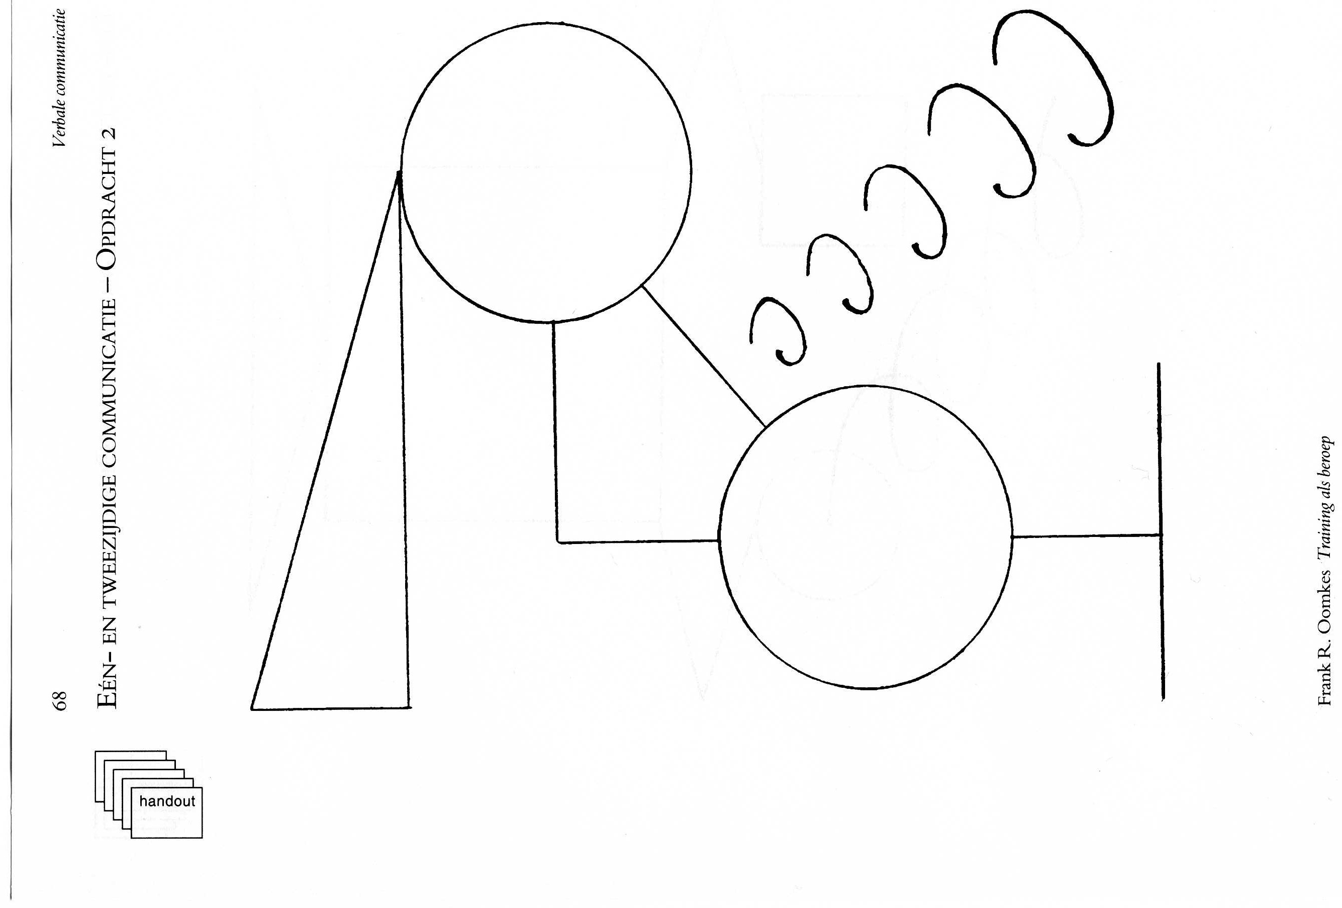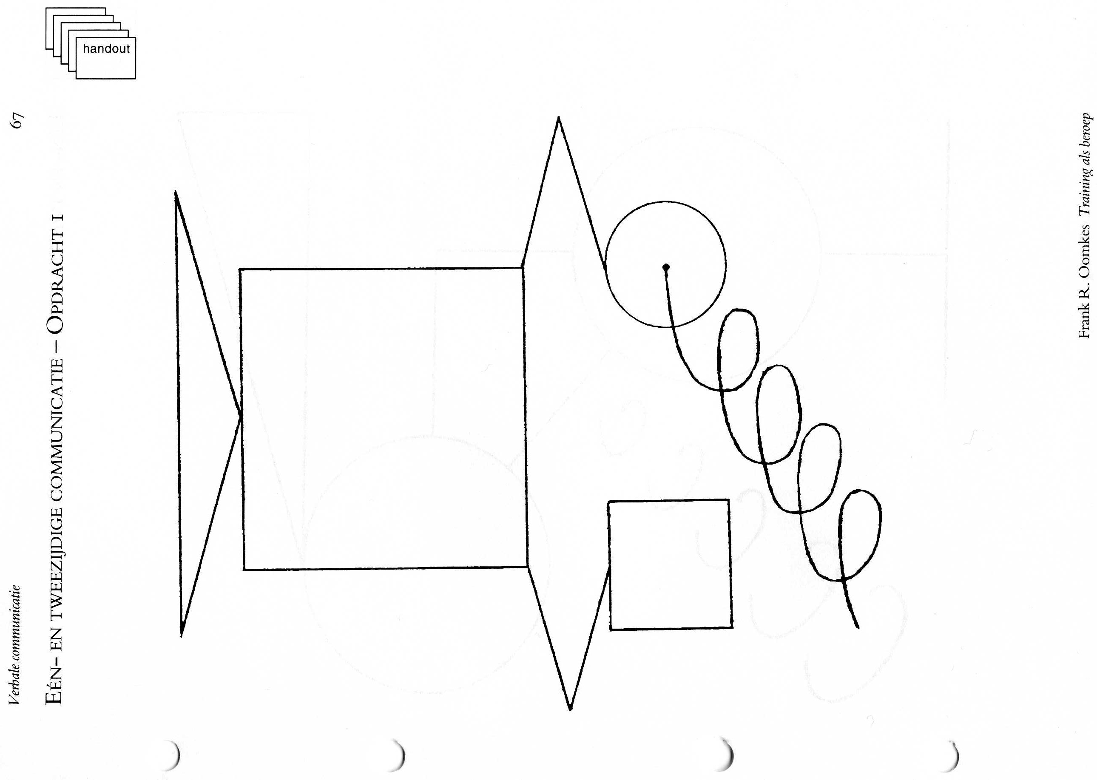

Bijlage 2 Balkenspel

- Knip van de vellen papier repen, elk 4 cm breed en zo lang als het papier is.

- Repen in de lengte doormidden vouwen, zodat 2 cm brede L-vormige ‘balken’ ontstaan.

- Alle andere vormen van balken (bijvoorbeeld T, U, Z en/of kokerbalken) zijn niet toegestaan.

- De balken mogen niet aan elkaar gelijmd worden, niet om te verlengen, niet om te verstevigen.

Observatielijst Balkenspel
Hoe pakt de groep de taak aan?

_________________________________________________________________________________

_________________________________________________________________________________

_________________________________________________________________________________

_________________________________________________________________________________

Letten de groepen tijdens het werken op elkaar(competitie)?

_________________________________________________________________________________

_________________________________________________________________________________

Wordt er overlegd? Door wie? Hoe gebeurt dit?

_________________________________________________________________________________

_________________________________________________________________________________

_________________________________________________________________________________

_________________________________________________________________________________

Worden afspraken nagekomen?

_________________________________________________________________________________

_________________________________________________________________________________

Worden vragen aan elkaar gesteld?

_________________________________________________________________________________

_________________________________________________________________________________

Delen ze aan elkaar waar ze mee bezig zijn?

_________________________________________________________________________________

_________________________________________________________________________________

Neemt ieder teamlid verantwoordelijkheid voor het eindresultaat?

_________________________________________________________________________________

_________________________________________________________________________________

Hoe is de werksfeer?

_________________________________________________________________________________

_________________________________________________________________________________

Wat valt je verder op?

_________________________________________________________________________________

_________________________________________________________________________________

_________________________________________________________________________________

_________________________________________________________________________________

_________________________________________________________________________________

_________________________________________________________________________________

_________________________________________________________________________________

_________________________________________________________________________________

_________________________________________________________________________________

_________________________________________________________________________________

_________________________________________________________________________________

_________________________________________________________________________________

Bijlage 3 Rubric Samenwerken
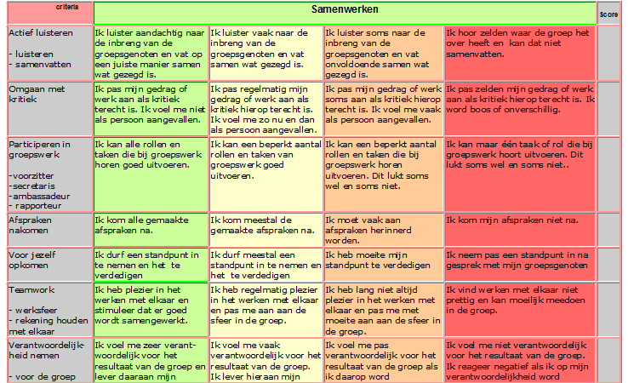

Feedback geven en ontvangen

Feedback betekent letterlijk terugkoppeling. Het geven van feedback is een belangrijke vaardigheid. Door middel van feedback wisselen leerkracht en leerlingen informatie uit over elkaars houding en gedrag. Daardoor is de leerling in staat zijn handelen kritisch onder de loep te nemen en zonodig aan te passen.
Feedback wordt nogal eens verward met kritiek. Mensen voelen zich aangevallen of ervaren de feedback als een teken van falen. Dat is jammer. Want wie feedback ziet als een kans om te leren, bevindt zich dagelijks in een boeiende leeromgeving. Reacties op ons gedrag krijgen we immers voortdurend, verbaal en non-verbaal. De kunst is om er voor open te staan, de signalen op te pikken en te bepalen welke feedback nuttig is om te vertalen naar acties.

Regels voor het geven van feedback

• Beschrijf gedrag dat je hebt waargenomen
Voorbeeld:
Niet: "Jij luisterde niet naar de reactie van Peter"
Maar: "Toen Peter reageerde op jouw voorstel, zag ik dat jij naar buiten keek en je wenkbrauwen optrok."

• Geef aan welk effect dat op je gevoel en je gedrag heeft
Voorbeeld:
Niet: "Dat vind ik belachelijk."
Maar: "Dat geeft mij het gevoel dat je Peter of dit gesprek niet serieus neemt. Dat ontmoedigt. "

• Maak de stap naar de ander
Geef de ander de gelegenheid te reageren. Check of je boodschap is overgekomen en of de ander zich in jouw waarneming herkent.
Voorbeeld:
" Herken je dat?"
" Wat vind je daarvan?"
" Klopt dit volgens jou?"
"Begrijp je wat ik bedoel?"

Eventueel: Geef advies voor alternatief gedrag
Als leerkracht is het je doelstelling het gedrag van de leerling te verbeteren. In veel gevallen is het zinvol de feedback af te sluiten met een suggestie of advies voor effectiever gedrag. Geef de ander eerst de ruimte om zelf op alternatieven te komen.
Voorbeeld:
" Toen Peter reageerde op jouw voorstel, zag ik dat jij naar buiten keek en je wenkbrauwen optrok. Dat geeft mij het gevoel dat je Peter of dit gesprek niet serieus neemt. Dat ontmoedigt me. Begrijp je dat? Ik had het prettiger gevonden als je Peter had aangekeken en gereageerd had op zijn voorstel. Dan had ik me uitgenodigd gevoeld om ook te reageren."

2 Feedback ontvangen
Regels voor het ontvangen van feedback
Het is lastig om goed om te gaan met commentaar, zo blijkt in de praktijk. We hebben de neiging ons af te sluiten voor negatieve reacties. Positief commentaar wuiven we weg of bagatelliseren we.
In plenumgesprekken is het ontvangen van feedback net zo belangrijk als het geven van feedback. Doorgaans zal de leerling in de positie verkeren dat hij feedback ontvangt, maar ook de leerkracht doet er goed aan open te staan voor feedback.

• Luister en vraag zonodig om toelichting
Wie feedback ontvangt, is gebaat bij een actieve opstelling: luisteren, samenvatten, doorvragen (LSD).
Voorbeeld:
" Ik begrijp dat het je stoorde toen ik naar buiten keek op een moment dat Peter me aansprak.
Wanneer deed ik dat precies en hoe lang? "

16
• Toon waardering
Een gouden regel in feedback is de ander te bedanken voor zijn informatie. Dat voelt misschien wat vreemd, maar als je feedback ziet als een leerinstrument is het nog niet zo gek: de ander geeft je immers informatie waarmee jij je voordeel kunt doen.
Voorbeeld:
" Fijn dat je dit tegen me zegt. Ik was me niet bewust dat mijn gedrag dit effect had."

• Beoordeel de feedback
Degene die de feedback ontvangt, beoordeelt zelf wat hij met de feedback gaat doen. Vind je de feedback terecht of onterecht? Herken je wat de ander zegt? Kun je er iets mee? Vind je de feedback een afgewogen oordeel of een losse flodder? Ga in geen geval in de verdediging. Beter is het om op zoek te gaan naar alternatieven of achterliggende redenen.
Voorbeeld:
Niet: "Ja maar, wat Peter zei, was oude koek."
Maar: "Je zegt dat je het gevoel had dat ik Peter of het gesprek niet serieus nam." Wat had ik volgens jou moeten doen?"

• Doe iets met de feedback
Laat de feedbackgever weten wat je met zijn commentaar doet. Als je besluit er niets mee te doen, zeg je het ook.
Voorbeelden:
"Ik heb gehoord wat je zei maar ik ben het niet met je eens."
"Ik heb gehoord wat je zei en ik ben het met je eens. Volgende keer ga ik proberen actief te luisteren."

Tips voor Feedback
• Zorg voor een gezamenlijk belang
Voor beide gesprekspartners (leerkracht en leerling) moet de feedback belang hebben. Als docent wil je de ander bijvoorbeeld bewust maken van zijn uitstraling en geef je aanknopingspunten om bij te sturen of aan te scherpen. De leerling gebruikt de feedback om te leren over zichzelf, om te veranderen, om betere werkresultaten te bereiken of relaties op te bouwen.
• Creëer een sfeer van veiligheid
Voor effectieve feedback is het nodig dat de informatie wordt uitgewisseld in een sfeer van veiligheid, respect en vertrouwen. Ontbreekt dat gevoel, dan zal de terugkoppeling alleen maar leiden tot verkeerde interpretaties, misverstanden en weerstand. Alleen als de ander zich veilig voelt, zal hij durven doorvragen en repliek durven geven.
• Beschrijf waargenomen gedrag
Feedback gaat over gedrag dat je hebt waargenomen: gedrag dus dat objectief kan worden vastgelegd door een camera. Geen interpretaties, maar gedragingen die je met de zintuigen hebt waargenomen.
Niet: "Jij was woedend."
Maar: "Je zat aan de tafel. Je verhief je stem, je gezicht was rood aangelopen en je had zweetdruppeltjes op het voorhoofd. Je stond op en sloeg met de vuist op tafel."
• Zorg dat de feedback actueel is
Feedback werkt het beste als de tijd tussen het waargenomen gedrag en de feedback zo kort mogelijk is. Op deze manier kun je concrete voorbeelden noemen. De ander kan zich dan het gedrag herinneren.
• Geef ik-boodschappen
Wie effectieve feedback geeft, moet weten dat ik-boodschappen beter werken dan jijboodschappen.
Een jij-boodschap wijst naar de ander ("jij doet iets fout") en heeft als risico dat
de ander ontkent of in de verdediging schiet. In beide gevallen leidt het de aandacht af van wat je wilt zeggen. Met een ik-boodschap houd je het bij jezelf. Als je jouw observatie beschrijft, kan
de ander daar niets aan af doen.
• Wees specifiek en concreet
Door specifiek te zijn, voorkom je misverstanden en weerstanden. Verzamel zoveel mogelijk informatie. Een handig hulpmiddel is vooraf antwoord te geven op deze vragen:
• Wie? (Wie doet iets? Wie waren erbij betrokken?)
• Wat? (Wat gebeurde er?)
• Waar? (Waar gebeurde het?)
• Wanneer? (Wanneer vond de gebeurtenis plaats? Hoe lang duurde het?)
• Hoe? (Hoe gebeurde het?)
• Geef advies
Het beste is dat de leerling zélf met suggesties en ideeën komt om gedrag of houding te verbeteren. Soms is het gewenst dat de leerkracht een advies geeft.
Voorbeeld "Ik zag dat je tijdens je presentatie uitsluitend op je papier keek. Dat geeft mi,j als toehoorder,
het gevoel dat je het publiek niet belangrijk vindt. Als je zo nu en dan opkijkt en rondkijkt, maak je contact."
• Geef alleen feedback als gedrag te veranderen is
Feedback heeft alleen zin als gedrag te veranderen is. Een stotteraar feedback geven op zijn verbale gedrag, heeft weinig zin als je weet dat hij vanaf zijn kindertijd stottert. Het wordt anders als je ziet dat het stotteren alleen optreedt in bepaalde situaties, dan zou de feedback zich kunnen richten op het managen van lastige situaties of omstandigheden.

Literatuur
Training als beroep, Sociale en interculturele vaardigheden deel 1, F.R. Oomkes, Uitgeverij Boom Amsterdam 1992
Training als beroep, Sociale en interculturele vaardigheden deel 2a en 2b, F.R. Oomkes, Uitgeverij Boom Amsterdam 1995
Energize! , Carol Apacki, Lions Quest Nederland, 2004
Samenwerkend leren, praktijkboek, Sebo Ebbens, 2005

http://www.leren.nl/cursus/management/coaching/feedback-tips.html

